Екатерина Смирнова
МКУ ЦБС Городская библиотека «Быстринская»

Люди и хлеб ЦЕЛИНЫ

Конкурс «Неизвестный Урал – 2014»
Номинация: Выдающиеся личности края, известные уральские рода

г.Реж
2014г.
Описание конкурсной работы
Территория Оренбургской области охватывает юго-восточную окраину Восточно-Европейской равнины, южную оконечность Урала и
южное Зауралье.
Прошло много лет с той поры, как в стране началась гигантская работа в районах Сибири, Урала и Казахстана по расширению посевных площадей. Освоение целинных земель осуществить было не просто. Целина потребовала колоссального напряжения сил от всех участников эпохи, их выдержки и самопожертвования. В ходе освоения целины участники совершали подвиги. У первоцелинников был лозунг:
«Чтобы наш народ жил богаче и краше!» И накормить людей им удалось.
Об огромных богатствах, которые таят в себе целинные и залежные земли, рабочим совхоза «Камышаклинский» Оренбургской области было известно на опыте прошлых лет. Урожай с целины всегда был выше на 3-4 центнера.
Первоцелинников, прибывших весной 1954 года в совхоз, размещали в землянках, которые отапливались кизяком. Семья Клименковых одной из первых приехала на целину. В феврале 1955 года, когда ещё лежали глубокие снега, а бураны заметали степные дороги напрочь, Михаил Николаевич, Анна Петровна и их 4-х летний сын Коля приехали в совхоз «Камышаклинский» из смоленских лесов. Михаил Николаевич приехал сюда ещё год назад, в 1954 году, по комсомольской путёвке.
Понравились степи и своим раздольем, и терпким ароматом разнотравья, и тюльпанами - где ещё увидишь такую красоту! Вот и привёз семью сюда, чтобы вместе поднимать целину. Через год у них родилась дочь Люда – коренная целинница. Михаил Николаевич работал трактористом, пахал целинные земли. Во время пахоты сутками жил в бригаде. За годы целины награждён медалями
«За освоение целинных земель», « За доблестный труд».
Анна Петровна в годы целины работала на маслопроме. Молоко привозили из колхоза «Новая деревня», а в совхозе его перерабатывали в масло. Дойный гурт был большой, и молочной продукции поступало много.
-Шестьдесят лет прожито на целине. Тут наш дом, наша судьба….говорит Анна Петровна.
Так хотелось верить этой земле, её силе, и верили: хлеб будет!

В моей работе содержаться материалы из личного домашнего архива семьи Клименковых.
Фото материалов сделаны мной, 11августа 2014 года.

КоваленкоА.В.
Освоение целины всенародное дело// Южный Урал.-1974.

Фото:
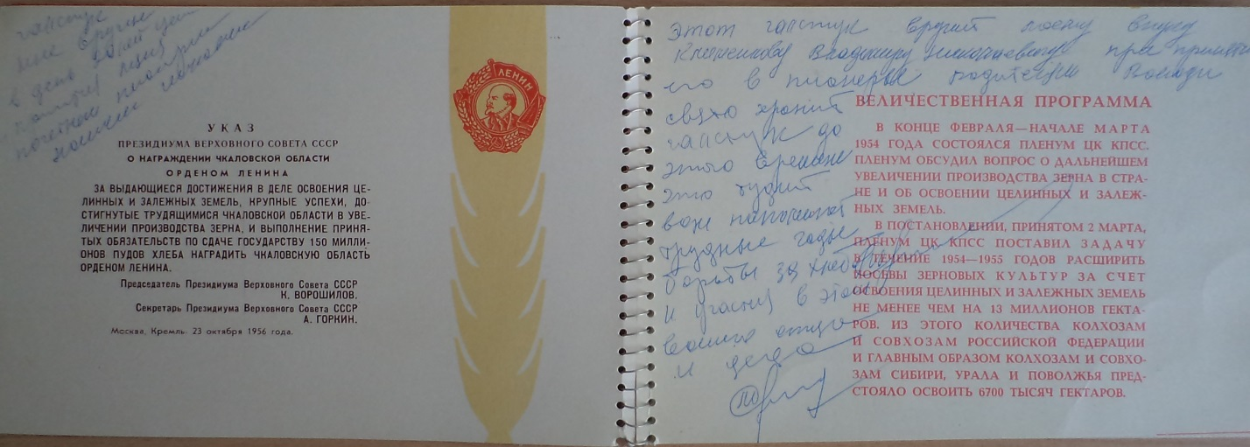
Подарочная брошюра «Подвигу на целине – 20 лет» (к брошюре прилагался пионерский галстук), обнаружена интересная запись. Написано рукой Клименкова Михаила Николаевича:
«Этот галстук вручить моему внуку Клименкову Владимиру Николаевичу при принятии его в пионеры. Родителям Володи свято хранить галстук до этого времени это будет вам напоминать трудные годы борьбы за хлеб и участие в этом вашего отца и деда»

